I PARTIGIANI DI MONTOVOLO
LA BATTAGLIA DEL VIGESE
Stradario 1944
Dott. Marco Michelini
Campolo di Grizzana Morandi, 3 maggio 2026
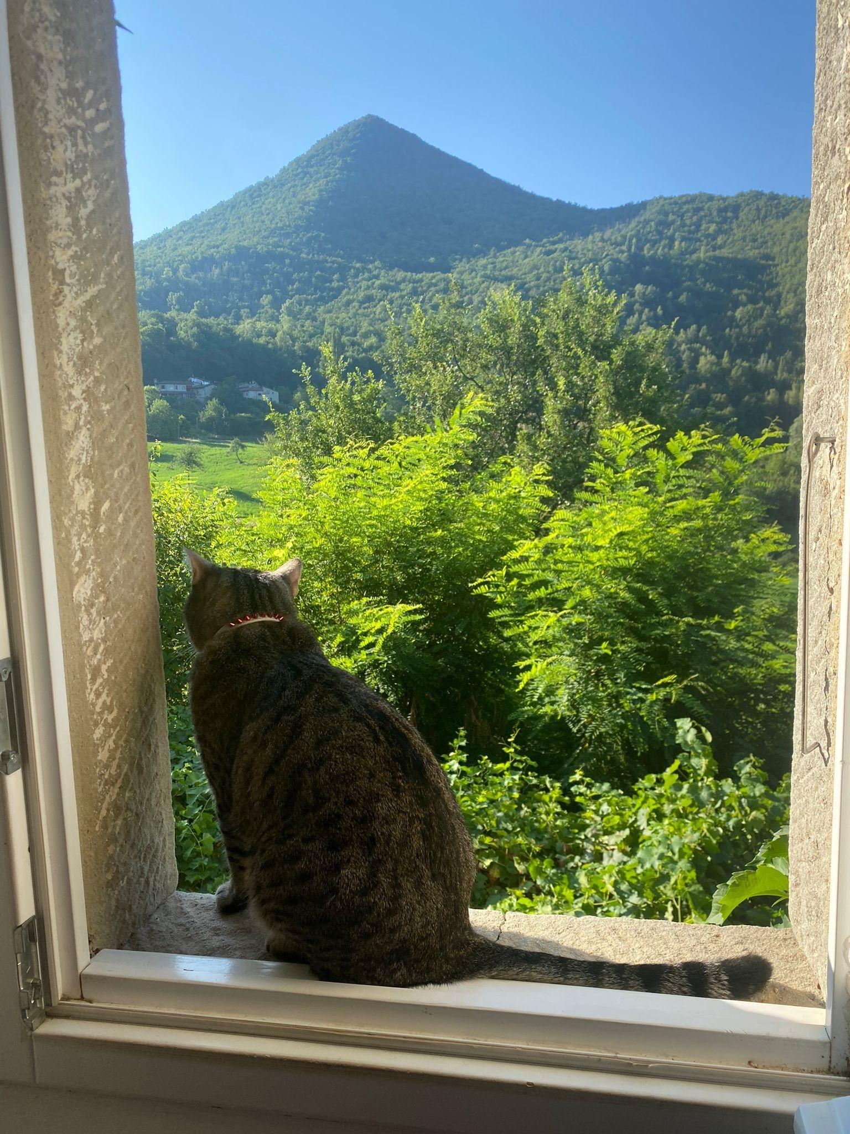
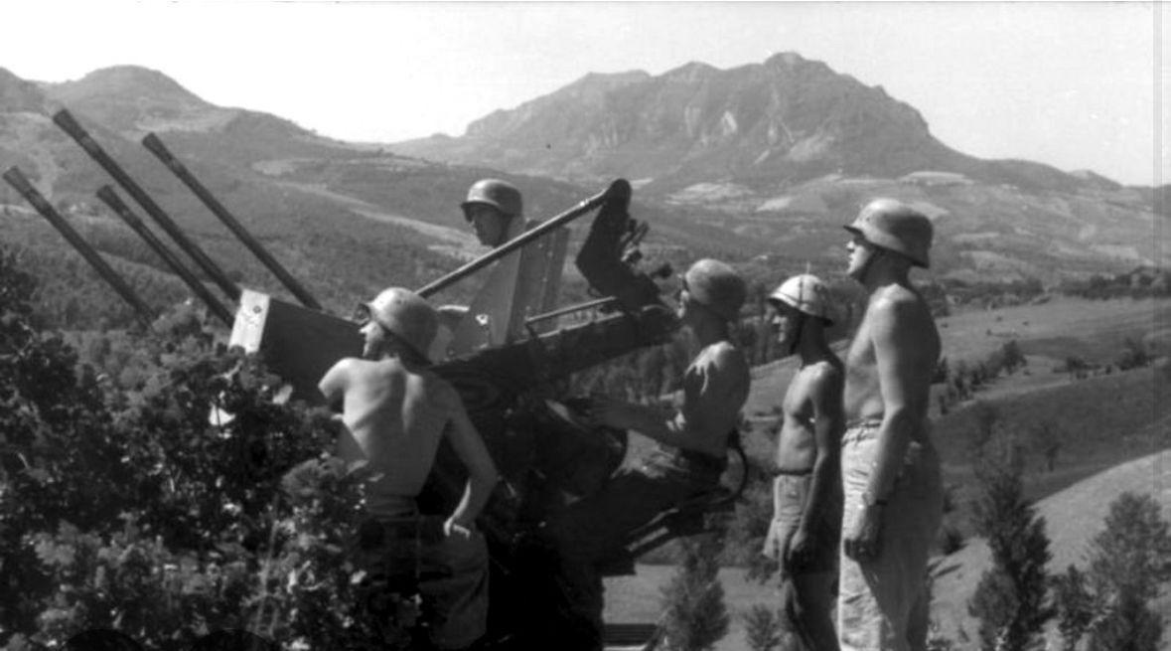
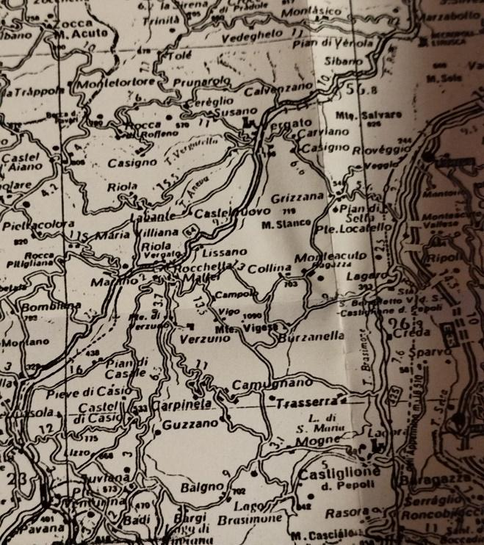
Stradario 1944
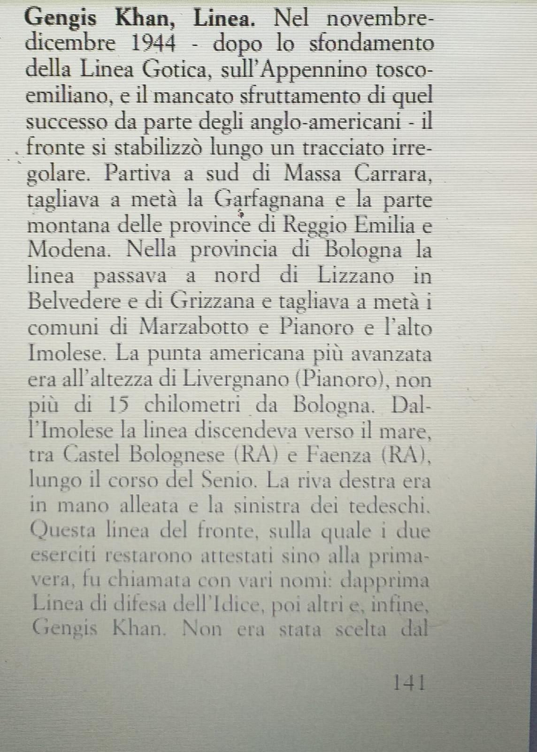
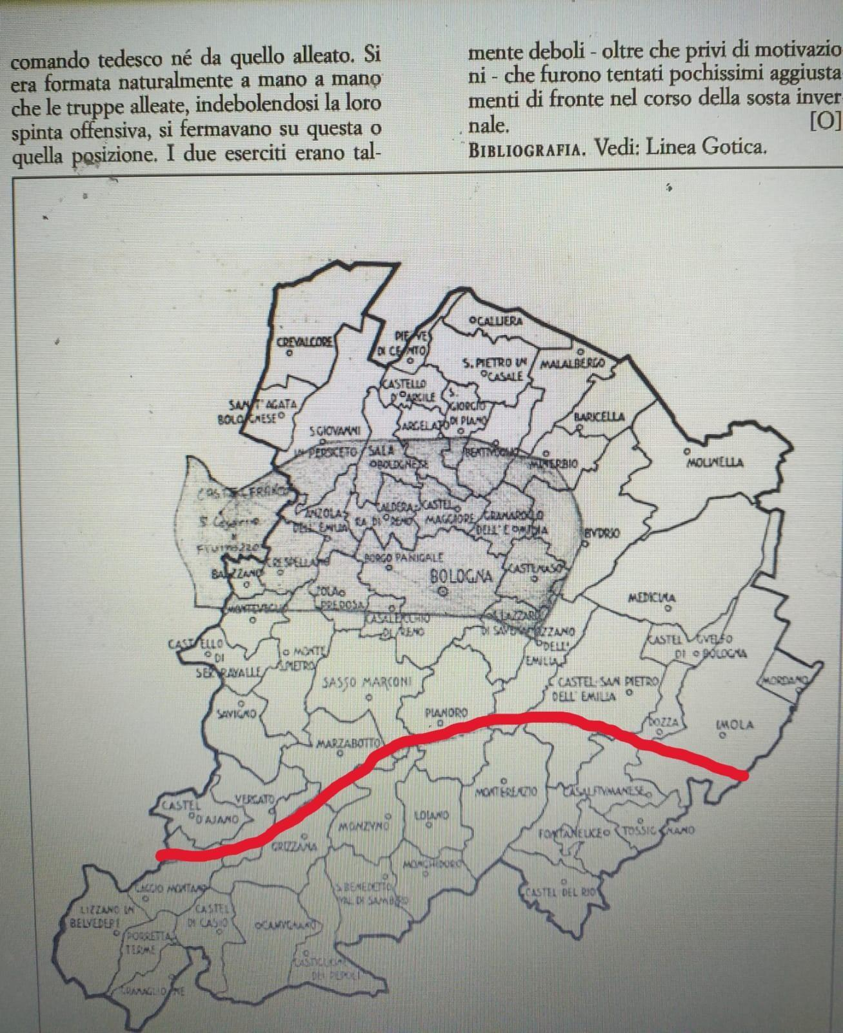
* * *

Inquadramento storico
Campolo è stato «liberato» dai sudafricani agli inizi dell'autunno del 1944. Sono passati dal Torlai come da Vigo; al Torlai hanno incontrato una feroce resistenza da parte delle Waffen SS della 16ª divisione «Reichsführer-SS», gli stessi di Marzabotto.
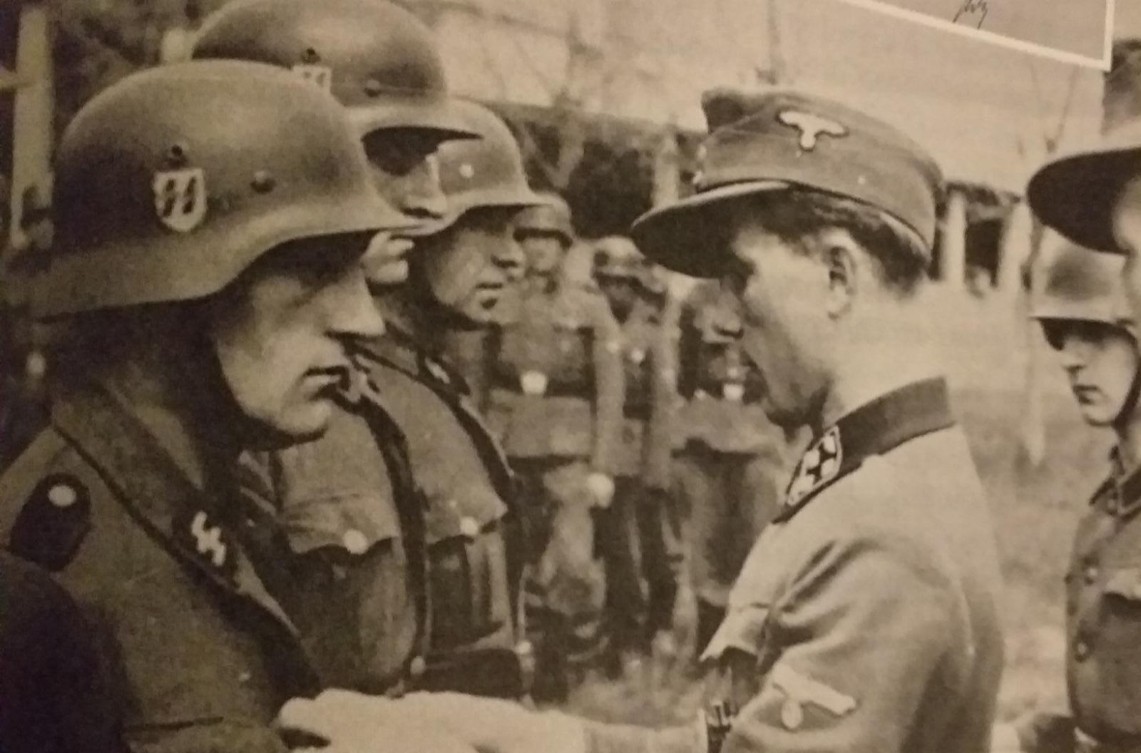
Eccoli, mentre premiano il presunto uccisore del «Lupo», Mario Musolesi, comandante della Stella Rossa
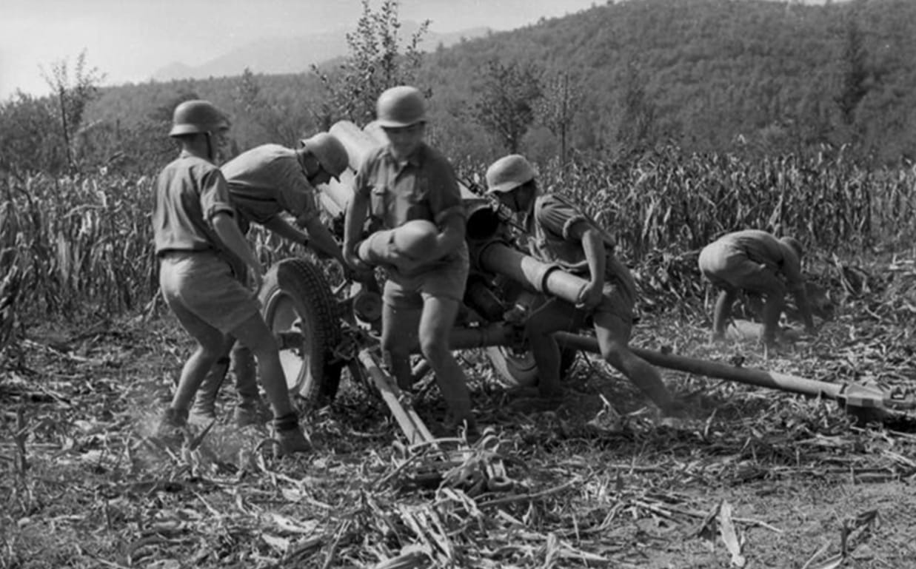
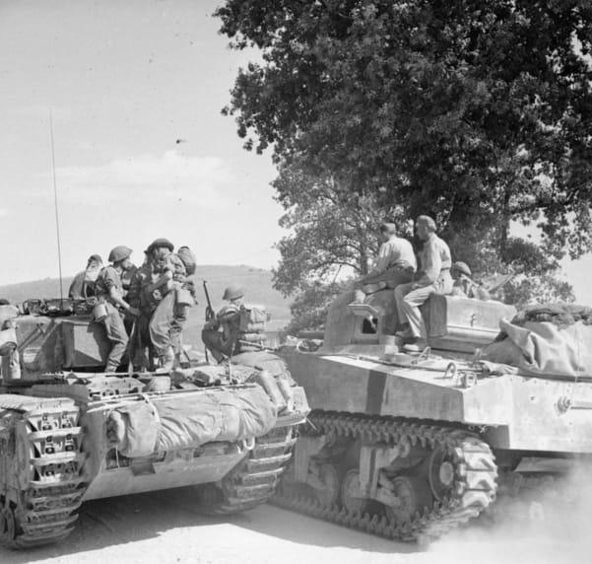
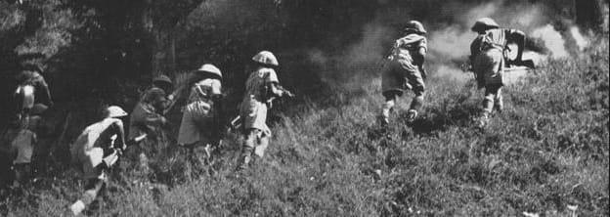
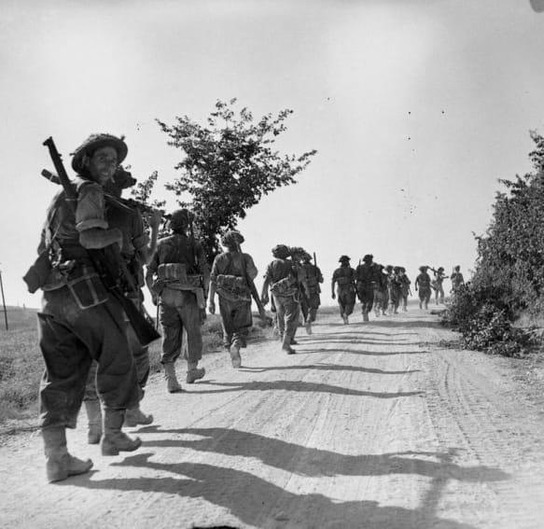
Immagini dei combattimenti d'agosto-settembre nel Castiglionese
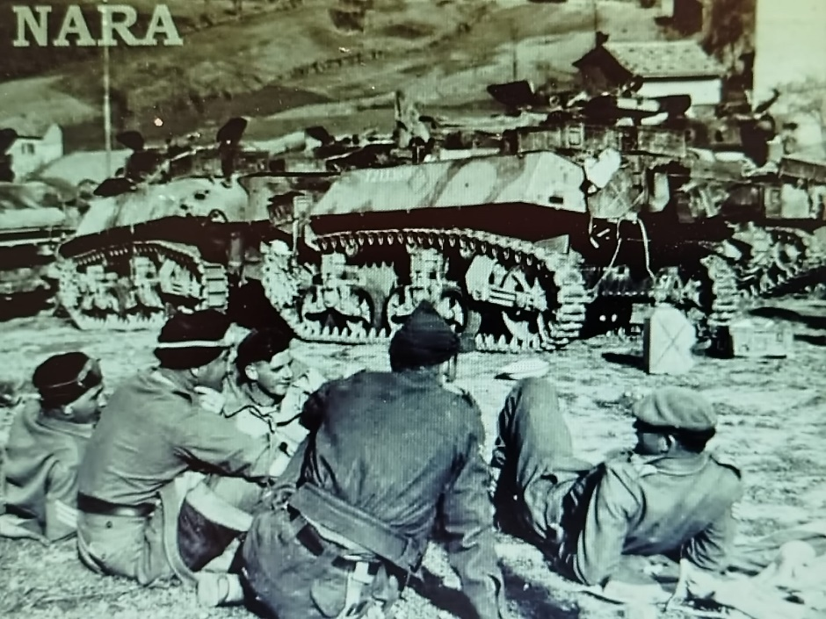
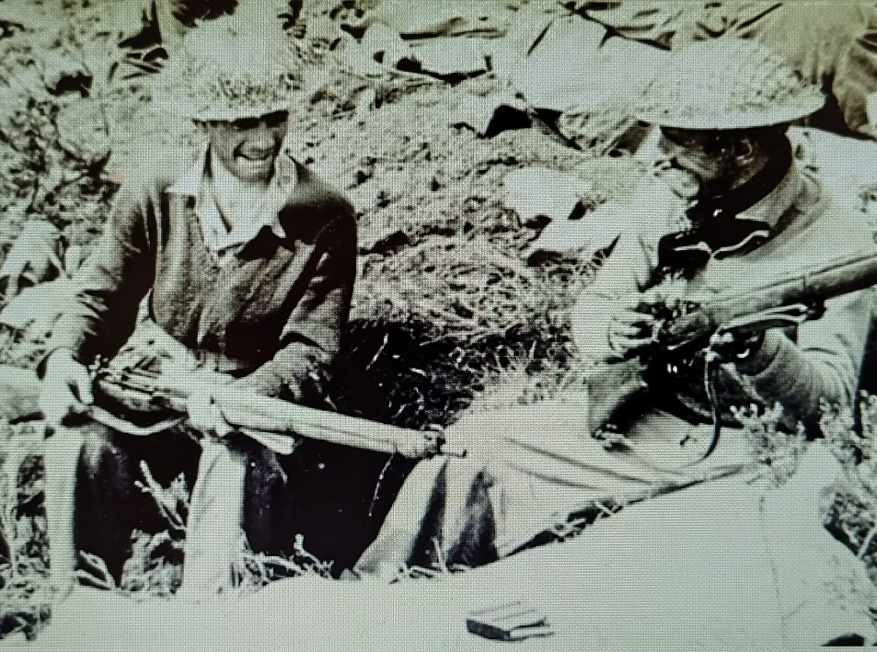
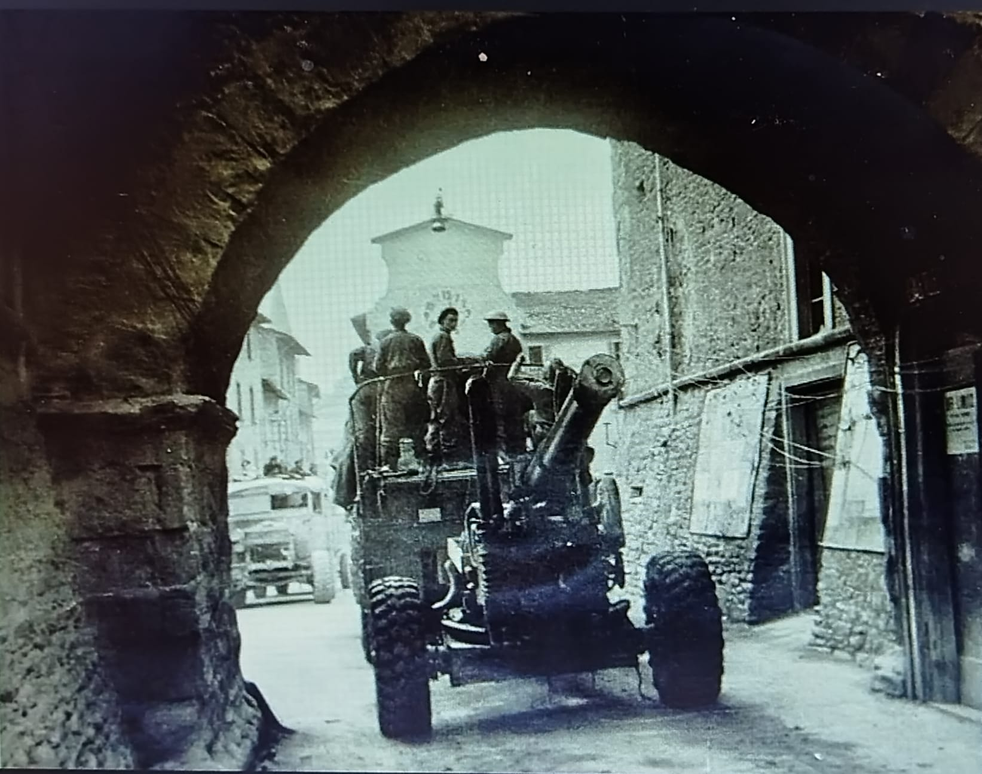
Sudafricani a Castiglione
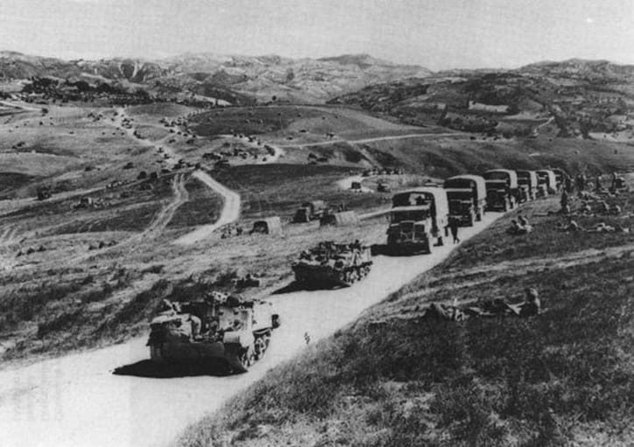
I sudafricani partono da Castiglione
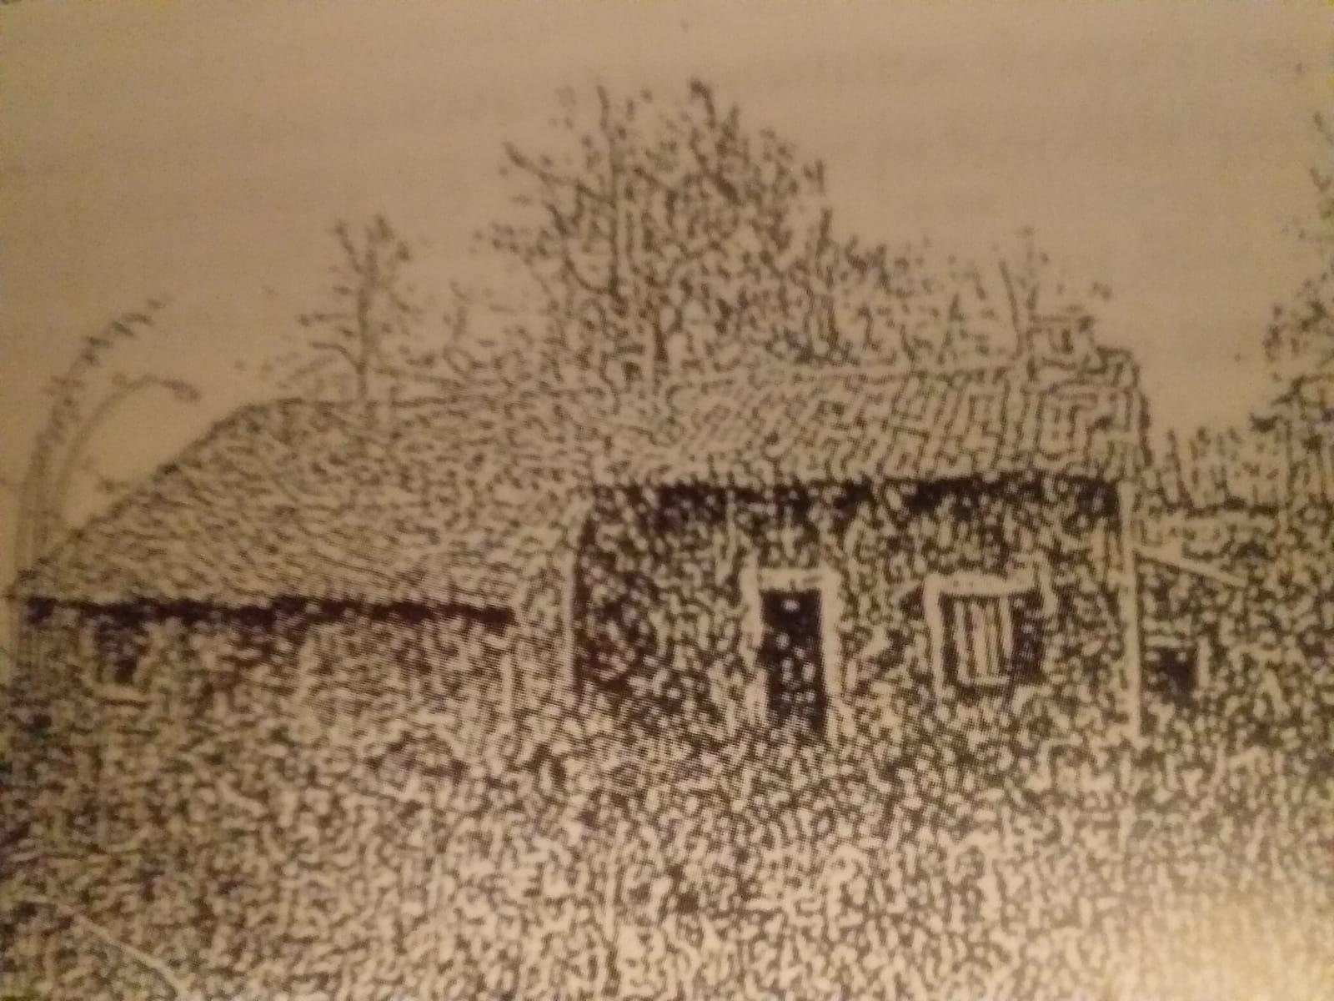
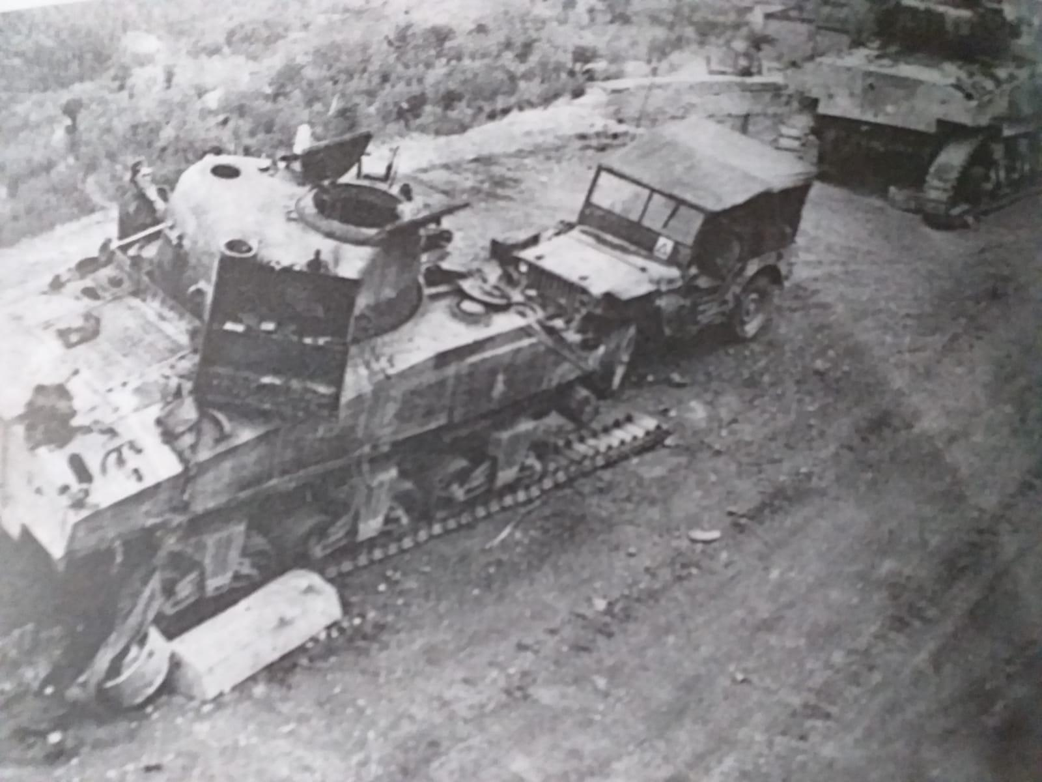
Al Torlai non è stata una passeggiata per i sudafricani: sù, la casa del comando sul campo delle SS dove si è compiuto l'ultimo atto della tenace resistenza
* * *

I partigiani di Montovolo
Da testimonianze orali di abitanti di Campolo, nel 1944, già dai primi mesi dell'anno si era costituita a Montovolo una formazione partigiana, numerosa, dotata di molti cavalli. Non mi sono state fornite informazioni su armamento e munizionamento; il santuario fungeva da dispensa e vi erano accatastate cibarie in gran quantità, i cavalli venivano lasciati al pascolo sulle cime del monte, allora completamente prive di alberatura. L'attività di questi partigiani viene ricordata prevalentemente come di esproprio per l'autoapprovvigionamento: colpiti i possidenti mentre, pare, i contadini fossero risarciti.
Tra questi partigiani mio zio Mario, Tullio Vannini, Lino Degli Esposti detto «Banana».
Per seguire le loro gesta bisogna necessariamente riferirsi al libro «La bufera» di don Luigi Tommasini, allora parroco di Burzanella, l'unico, mi risulta, che ne abbia parlato; ritengo utile anche una circoscritta divagazione su fatti accaduti nelle vicinanze per cercare di meglio inquadrare la figura di don Tommasini, che sicuramente ha voluto emergere come protagonista dei fatti resistenziali nel massiccio Montovolo-Vigese e che, ai miei occhi, c'è riuscito se non per il fatto che è stato l'unico che ne ha scritto.
In agosto i nostri attentano, pare per la terza volta, alla vita del reggente del Fascio di Riola, Pisi. Questi si trovava all'interno dell'osteria del paese, ubicata dove adesso si trova l'ancora chiuso bar trattoria Anna; i nostri hanno circondato l'edificio ma il reggente, uscito dal retro, sparando e menando è riuscito a sfuggire. Sul terreno rimase il partigiano Borelli Clemente — eccolo puntualmente compreso nel ricordo degli eroi caduti —; ferito Tullio Vannini, da testimonianze orali.
Sempre da testimonianze, il cadavere del Borelli, come spesso accadeva per resistenti o supposti tali uccisi, rimase insepolto per un paio di giorni dove il Borelli era caduto.
Don Tommasini la racconta diversamente: dice che il Pisi abitava a Campolo e fu attaccato in casa dai partigiani; l'assalto sarebbe avvenuto nella notte tra il 9 e il 10 agosto, Borelli ferito venne trasportato in Orelia dove morì tra le 22 e le 23 del 10. Il funerale sarebbe stato celebrato congiuntamente da lui e da don Annibale Sandri nella parrocchia di Vimignano il giorno di San Lorenzo, al quale la parrocchia è dedicata. È ovvio che dice cose non vere: dubito molto si fosse potuto celebrare in pompa magna il funerale di un partigiano caduto in combattimento; comunque il giorno di San Lorenzo è il 10 agosto — se il Borelli è deceduto intorno alle 23 della stessa giornata, a che ora le esequie in chiesa?
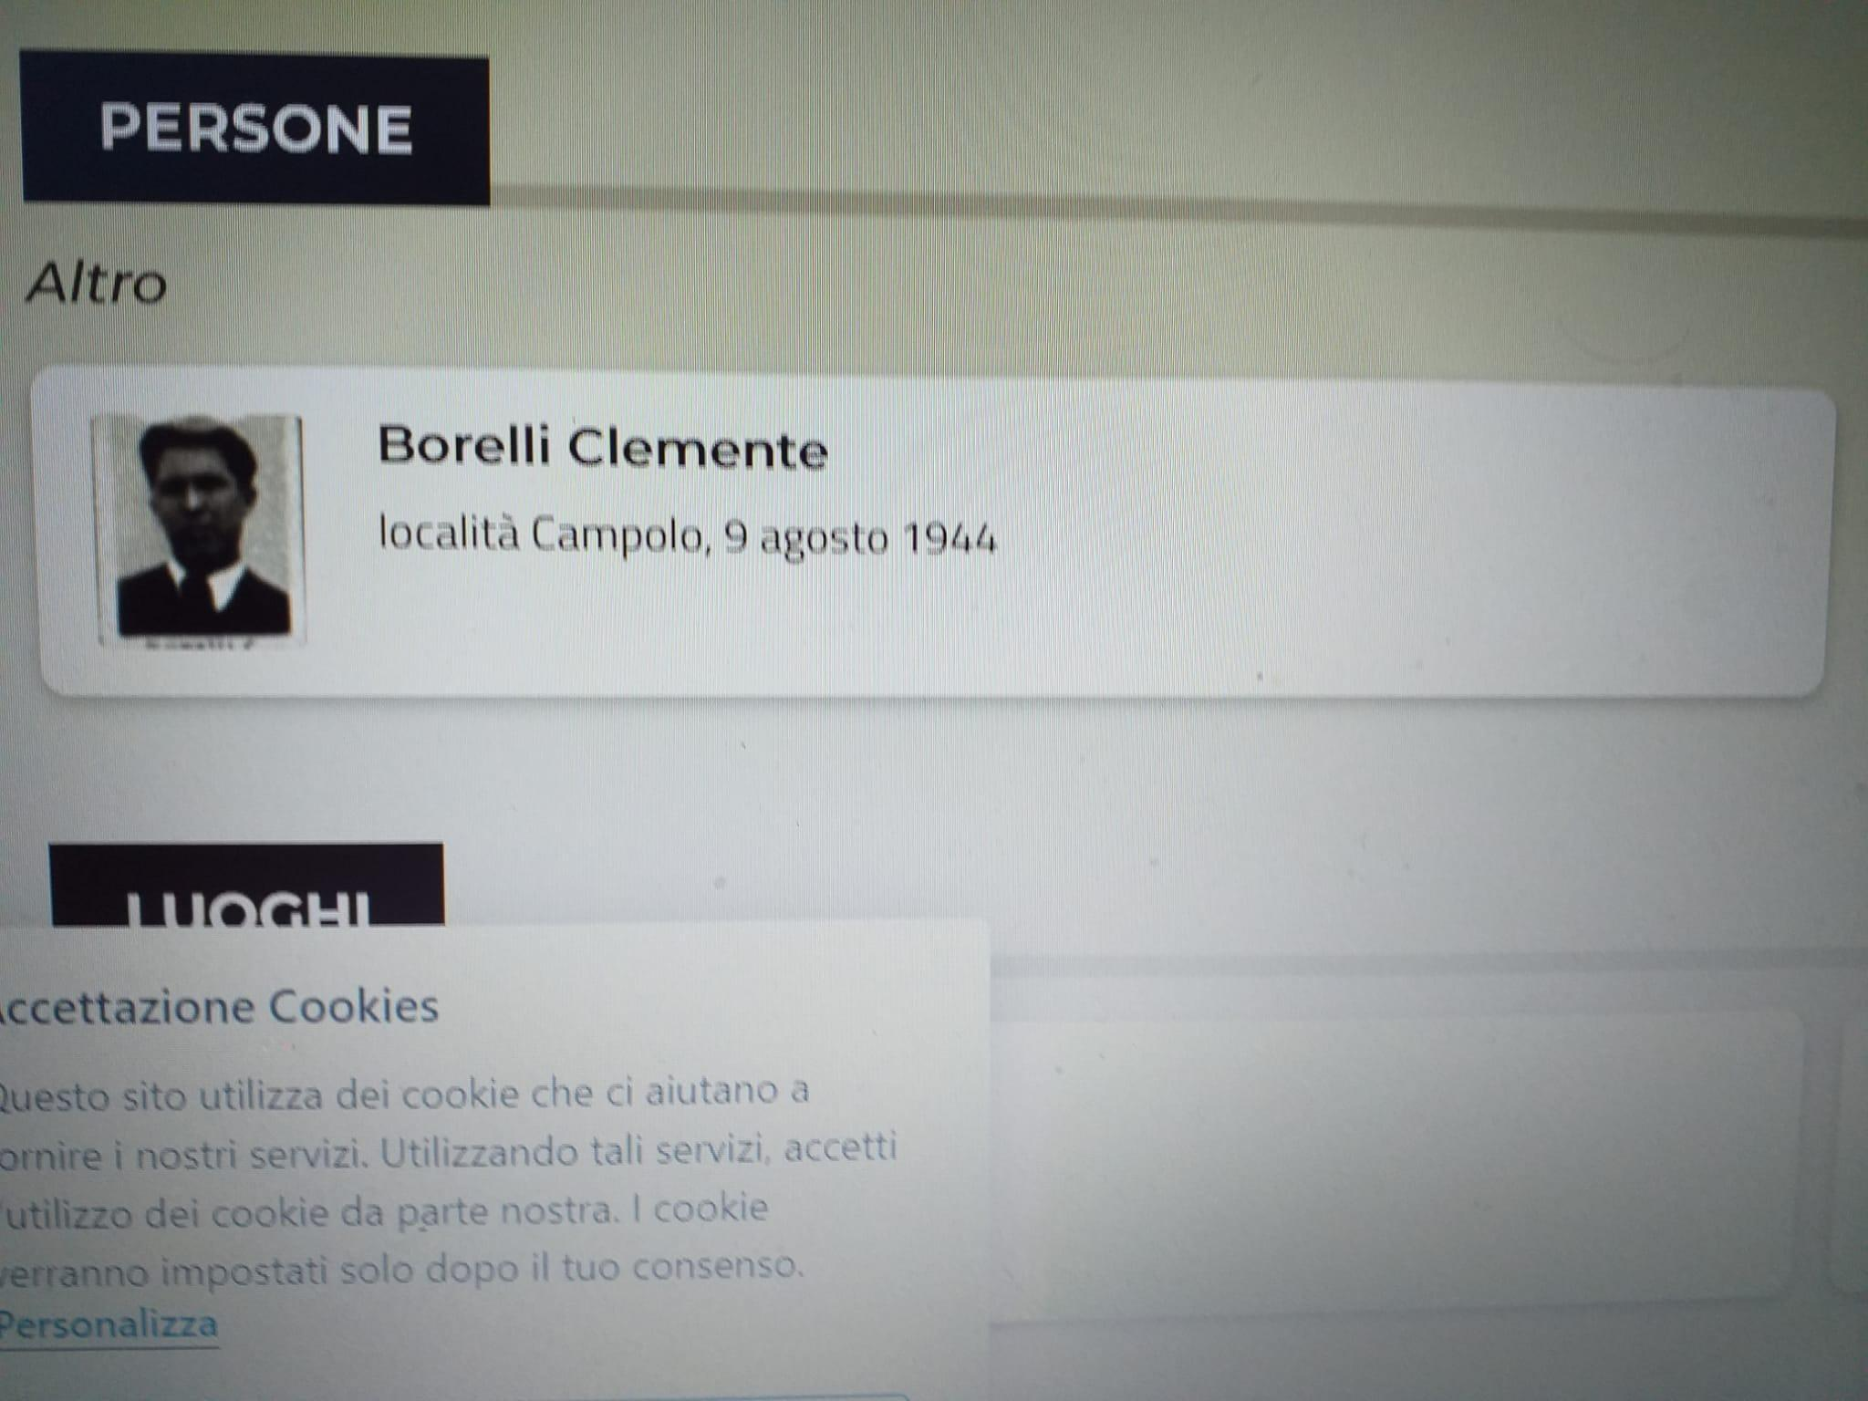
Il mese precedente, il 18 luglio 1944, c'era stato il rastrellamento nel bosco del Farneto. Qui, su consiglio di don Tommasini, si erano nascosti i partigiani di Burzanella, in particolare in quella zona detta «beneficio pastorale» riservata al parroco di Burzanella per la legna da ardere. I tedeschi salgono da Vergato e scendono da Castiglione; quelle provenienti da Castiglione sono truppe della Wehrmacht, catturano 12 persone di cui 6 partigiani. Don Tommasini riesce a farne rilasciare 10; 2 partigiani vengono fucilati a Burzanella, 3 cadono in combattimento. Strano che i tedeschi rilascino 4 partigiani senza neanche perquisire, visto che don Tommasini racconta che uno aveva addosso documenti compromettenti.
La colonna partita da Vergato, comprendente SS e forze della R.S.I., fu intercettata a Monteacuto dalla Stella Rossa del Lupo e respinta con perdite. A sentire don Tommasini giorno di gloria per le forze resistenziali; io posso portare la testimonianza personale di un vecchio partigiano ormai demente di Grizzana che — o intuendo in chissà qual modo che io, che lo stavo visitando per un accertamento medico-legale, mi interessavo e sapevo di queste cose, o scambiandomi per un suo compagno di allora — si trasse dal disorientamento tipico della demenza e cominciò a raccontarmi tranquillamente e ordinatamente le prime fasi della battaglia: momento della sua vita, evidentemente, che più l'aveva elevato.
Subito, anzi, prima del rastrellamento, parte la caccia alla spia. Il don la smaschera: è Oliviero Faggioli di Orelia, «gerarchetto scaltro della R.S.I.» secondo le parole del don, che fingeva di fare il doppio gioco con i partigiani rifilando loro armi e munizioni difettose e facendo, invece, la spia. Fu fucilato a Burzanella il 17 luglio; don Zanini posticipa al 19. Successivamente il don appura dal vice reggente fascista di Camugnano che le due colonne agivano indipendentemente: il rastrellamento preparato dal Faggioli era quello che doveva eseguire la colonna partita da Vergato, mentre la colonna di Castiglione sarebbe stata attivata da spie locali… mah! C'è da dire che per caso, all'Archivio di Stato, mi sono capitati in mano gli atti del processo intentato nel dopoguerra a tal Malossi di Lagaro per delazioni ai tedeschi che hanno portato al rastrellamento del Farneto…
Il 14 settembre tre tedeschi vanno a Montovolo e scoprono che è un covo di partigiani, che come li vedono scappano nei boschi. La mattina dopo arrestano, oltre a Felice Contavalli — studente liceale, aspirante seminarista poi prete, sfollato presso la parrocchia di Vigo, che aveva accompagnato i tedeschi a Montovolo cercando, però, di segnalare la loro presenza ai partigiani — Luigi Contini, Tullio Vannini, Nello Benassi, Mario Michelini, Gianni Piccinelli e Adolfo Verri. Di questi risultano essere stati partigiani solo mio zio Mario e Tullio Vannini.
Da testimonianze orali, dopo un breve stazionamento a Campolo nel «garage» (???) viene inscenata una finta fucilazione che provoca un accidente cerebrovascolare ad Antonietta Palmieri, sorella di mia nonna e madre di Tullio Vannini. Successivamente gli arrestati vengono portati nelle antiche prigioni dei Pepoli, nel palazzo comunale di Castiglione dei Pepoli.
Ho usato il termine arrestati invece che rastrellati perché le testimonianze indicano precisamente come i tedeschi conoscessero perfettamente il domicilio di tutti gli arrestati e come cercassero solo loro. Una spiata: chi fu la spia?
Il don non ha dubbi: Duilio Pisi. Il nostro eroico parroco, dopo svariate traversie, recatosi a Castiglione, il 17 ottenne la liberazione di tutti gli arrestati; l'ufficiale tedesco responsabile era lo stesso del rastrellamento del Farneto. Il 19 Luigi Contini e Tullio Vannini vengono nuovamente arrestati dai tedeschi alla Serra dei Coppi, mentre si stavano recando a Burzanella per lavorare nel cantiere TODT inventato dal don per dare copertura agli irregolari della zona. Prigionieri nel mulino del Limentra a Riola, vengono fatti nuovamente liberare dal don, che si era recato alla Rocchetta Mattei, sede del comando tedesco, il 20.
Personalmente rimango un po' perplesso da questi tedeschi che così facilmente liberano sicuri partigiani.
Sullo sfondo rimangono i fatti che il Farneto era stato bonificato, e la cima di Montovolo pure, in previsione dell'imminente battaglia del Vigese.
Il 28 settembre gli alleati conquistarono Lagaro; dopo intensi bombardamenti e duri combattimenti il 30 crollò l'ultima resistenza tedesca in Cardeda e nella casa al Torlaio; il 1° ottobre fu presa Burzanella, il 4 Vigo, il 6 Campolo.
Così la racconta don Tommasini; i sudafricani, nelle loro memorie, riferiscono che il Torlaio è stato preso e perso tre volte, e che le SS si sono ritirate solo il 7, dopo che i sudafricani avevano conquistato il Vigese salendo da Greglio.
Due episodi che mi sono stati riferiti sulla ritirata tedesca. L'assassinio di Adriano degli Esposti, fratello di Sisto e Lino, a Cavallino, nella sede del comando tedesco: arrestato qualche giorno prima nei pressi di Campolo perché si era dato alla fuga incontrando soldati tedeschi, il poveretto fu trovato cadavere nel locale che fungeva da prigione.
Lo scontro di Orelia: pare che soldati tedeschi, fermatisi per abluzioni alla fontana di Orelia, siano stati fatti oggetto di fucilate da parte di partigiani sovrastanti. I danni variano, a seconda dei racconti raccolti negli anni, da un soldato leggermente ferito a una spalla a tre morti. Pare che i tedeschi siano tornati indietro bruciando case fin oltre ai Chiosi: non ho mai visto resti o sentito parlare di case bruciate e non ho mai trovato riscontri scritti di questo racconto.
Dopo l'offensiva di inizio autunno il fronte si stabilizza fino a primavera. Secondo don Tommasini i sudafricani occupavano Camugnano, Carpineta, Verzuno e Riola; a Montecavalloro e Lissano i brasiliani, a Grizzana gli americani. Gli inglesi erano a Creda, Lagaro, Castiglione dei Pepoli. I tedeschi avevano capisaldi a Castelnuovo, Vergato e Marzabotto. Prada, Collina e Monteacuto terra di nessuno.
P.S. Pare che all'inizio dell'estate '44 si siano presentati figuri millantando di essere stati inviati dal Comando della Stella Rossa di Monzuno e abbiano assunto la direzione della formazione. Pare che a questi sia dovuto un aumento delle requisizioni e il fallito attentato a Duilio Pisi. Pare che dopo questo evento siano arrivati davvero funzionari della Stella Rossa e abbiano fucilato il capo di questi elementi e portato con loro a Monzuno altri. Il fucilato sarebbe stato sepolto ai lati della strada per Montovolo, a una curva in alto; don Tommasini scrive che aveva già avuto un feroce litigio con questo soggetto a Burzanella e che questi aveva tentato di ucciderlo. Secondo don Tommasini non sarebbe stato fucilato a Montovolo ma a Monteacuto, e si sarebbe chiamato Dante; don Zanini precisa il cognome, Albori, e indica come luogo di esecuzione casa Olivone, nel Farneto. A Monteacuto, Vallese, sarebbe stato seppellito. Di fatto la formazione di Montovolo era già in crisi all'arrivo dei tedeschi: pare non ci fosse più da mangiare e che pochi presidiassero il santuario — infatti mio zio e Vannini furono arrestati a casa, dove mangiavano. Non so se partigiani di Montovolo si siano trasferiti in altre formazioni; la loro attività è stata fondamentalmente di automantenimento. Pare che il Dante, prima del crollo del regime, facesse il pastore, e aveva solida fama di razziatore.
Si è sempre detto che la campagna d'Italia era vista da entrambi i contendenti come un modo di distrarre forze nemiche dal più importante fronte occidentale in Francia. Recentemente una corrente storiografica vuole una dicotomia di volontà tra inglesi e americani, con i primi che volevano arrivare celermente al Brennero per poter influenzare il futuro dei Balcani e impedire lo sbocco dell'Unione Sovietica in Mediterraneo. Personalmente non vedo come la completa conquista dell'Italia avrebbe potuto facilitare questa politica, peraltro ampiamente attuata dagli inglesi con l'intervento in Grecia contro i comunisti e gli accordi con Tito. I tedeschi avevano perso ogni fiducia negli italiani e per loro era essenziale mantenere le principali vie di comunicazione sgombre e le immediate retrovie sicure. Conoscevano la sproporzione di uomini e mezzi con la quale si battevano in Italia e non si facevano certo illusioni sull'esito finale: loro scopo era ritardare il più possibile l'inevitabile vittoria alleata. Il massiccio Vigese-Montovolo si presentava adatto a una battaglia di usura e rallentamento, e questa è stata combattuta. Per poterlo fare era necessario sgomberare il Farneto, troppo vicino alle postazioni tedesche, e la cima di Montovolo, addirittura soprastante. Lo sgombero del Farneto è costato la vita a 5 partigiani; lo sgombero di Montovolo è stato indolore. In entrambi i casi opera la Wehrmacht, con lo stesso capitano alla guida, e don Tommasini, che riesce a far liberare sia civili che partigiani arrestati o rastrellati. Ognuno faccia le sue valutazioni: alla fine i tedeschi hanno avuto la loro battaglia senza essere disturbati dalla resistenza, malgrado il contributo delle SS, che hanno ammazzato a caso una decina di persone o più nel territorio di Burzanella; sicuramente dalle nostre parti è andata meglio che altrove. L'attacco alleato partito da Lagaro e Camugnano non si è scatenato solo verso Torlai-Greglio-cima Vigese-Vigo ma anche verso Monteacuto-Grizzana.
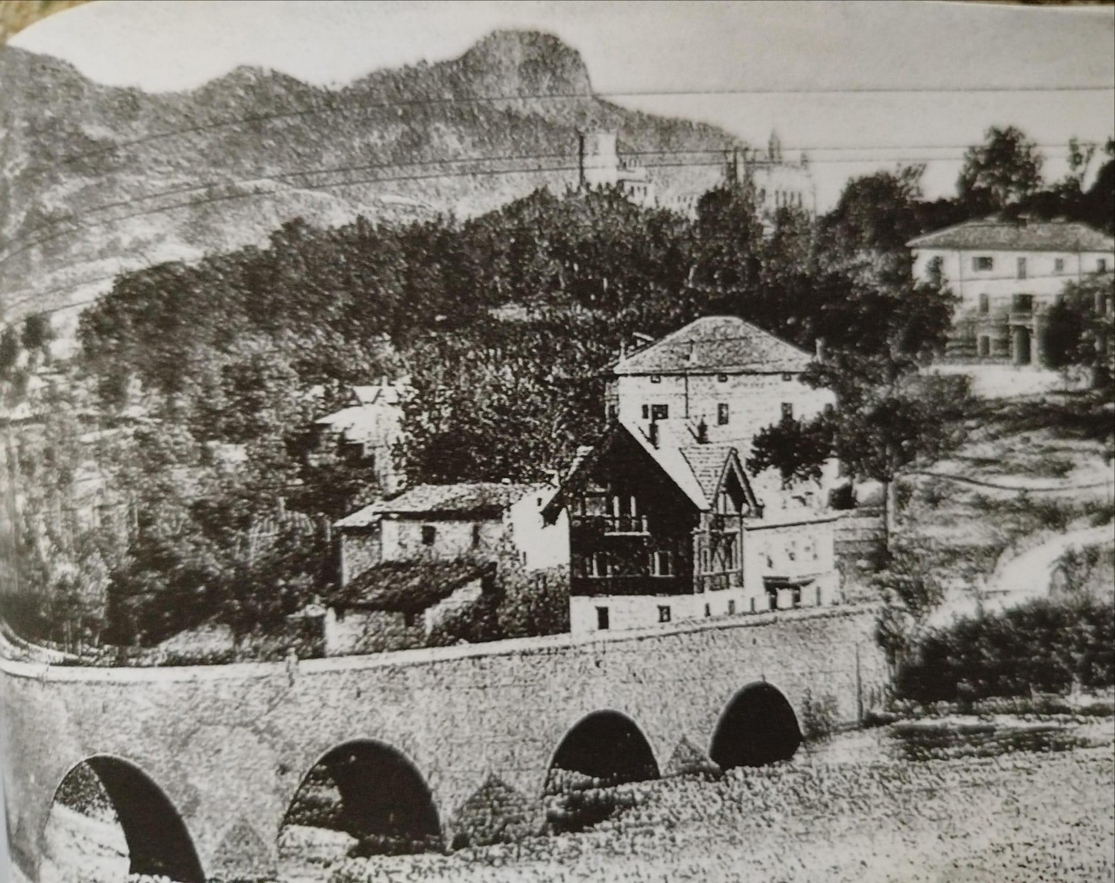
Antico ponte di Riola
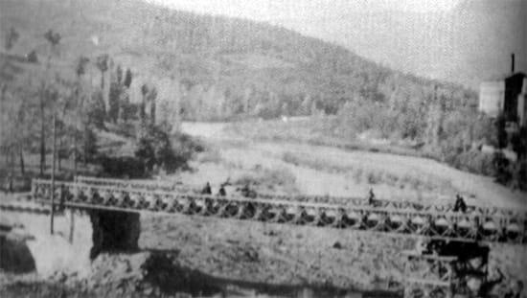
Ponte di Riola dopo bombardamento e riadattamento da parte degli alleati
Per che strada si sono ritirati i tedeschi? È dubbio che a quei tempi ci fosse l'attuale Chiosi-Riola; c'era lo stradello che passava per la Scola, ma era transitabile dai mezzi militari? Riola era libera o già occupata dagli americani o dai brasiliani? Poi il ponte era distrutto.
I tedeschi si son ritirati per Orelia, ma il ponte della Carbona era transitabile da mezzi militari e, soprattutto, era ancora su? C'è l'ipotesi, non condivisa dallo stradario allegato da don Zanini al suo libro, di una strada Riola-Prada…
La possibilità di un ritiro per la strada Torlai-Boscalto era condizionata dalla resistenza tedesca a Monte Acuto.
Ignoro come sia avvenuta la battaglia finale per Grizzana; alla fine è stata occupata dagli americani.
* * *

La battaglia del Vigese
Dal 1943 i dominions inglesi in Sud Africa parteciparono alla seconda guerra mondiale con un'unica formazione, la Sesta divisione corazzata sudafricana, composta da brigate corazzate, motorizzate, reggimenti di artiglieria, reparti del genio e servizi logistici.
Passato il crinale appenninico con partenza da Pistoia lungo la statale 64, inglobata nella 5ª armata americana, dagli inizi di settembre (altre fonti parlano del 27 settembre) 1944 la divisione arrivò a Castiglione dei Pepoli.
Il 30 settembre occupò Camugnano.
Il 3 ottobre attaccò il Vigese, pare da Lagaro; le posizioni tedesche erano difese dalla 16ª divisione granatieri corazzati SS «Reichsführer-SS Himmler».
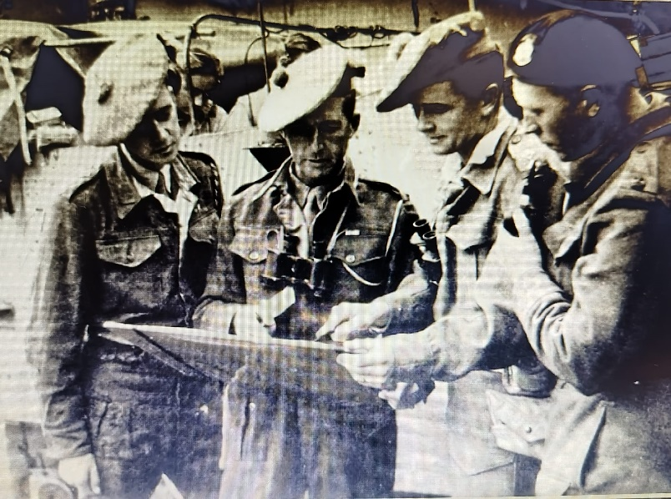
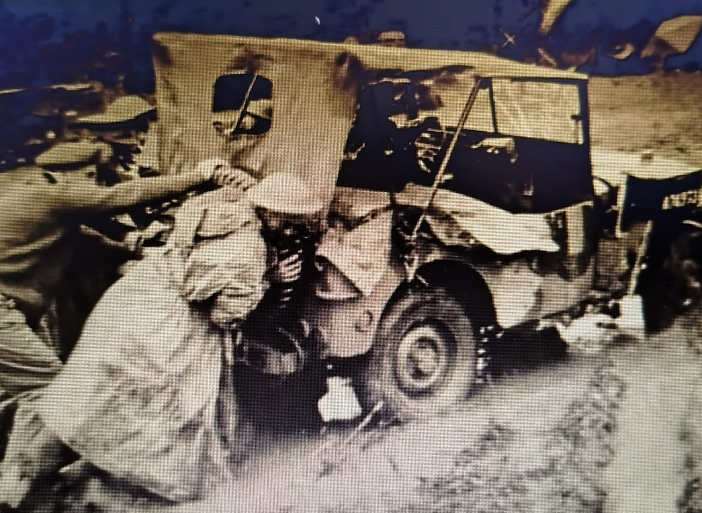
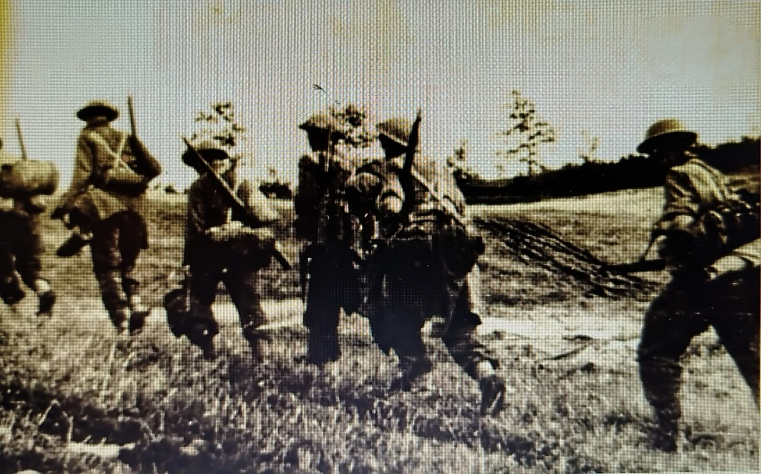
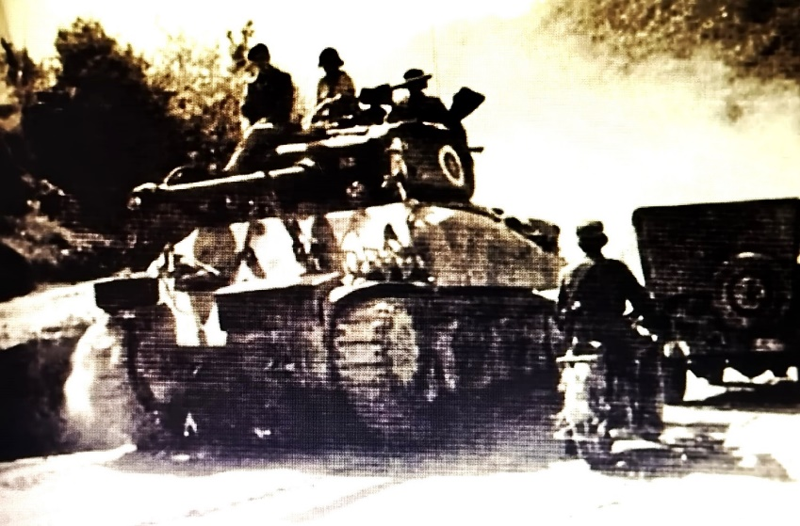
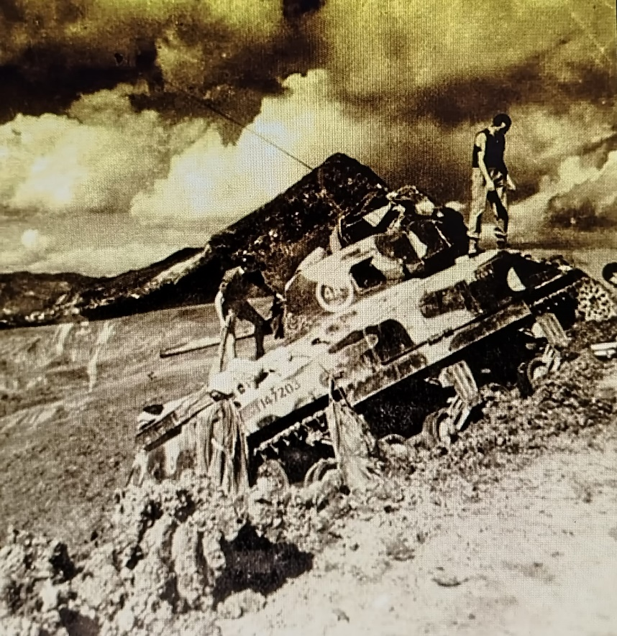
Un contemporaneo attacco fu sferrato verso Monte Acuto.
La divisione sudafricana fu rinforzata da artiglieria e fanteria inglese, carri armati americani.
I sudafricani conquistarono Cardeda e Torlai dopo brevi scontri, ma alle 23:30 i tedeschi contrattaccarono respingendoli dal Torlai. Il 4 i sudafricani tentano di riconquistarlo ma vengono sanguinosamente respinti. Nuovo tentativo nella notte, che riesce; ma alle 5 del 5 ottobre nuovo massiccio contrattacco tedesco che scaccia i sudafricani dal Torlai, e viene arrestato a Cardeda da un massiccio sbarramento di artiglieria. La situazione si stabilizza con i tedeschi al Torlai e i sudafricani in Cardeda.
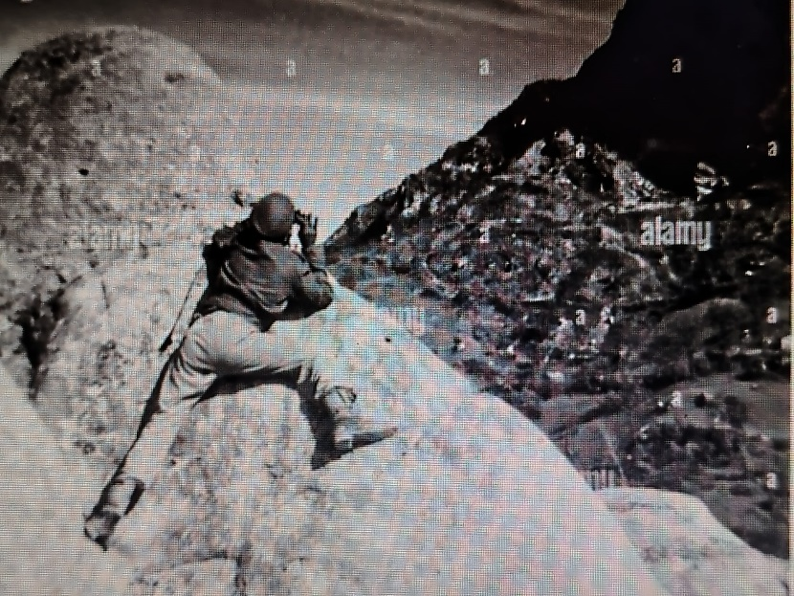
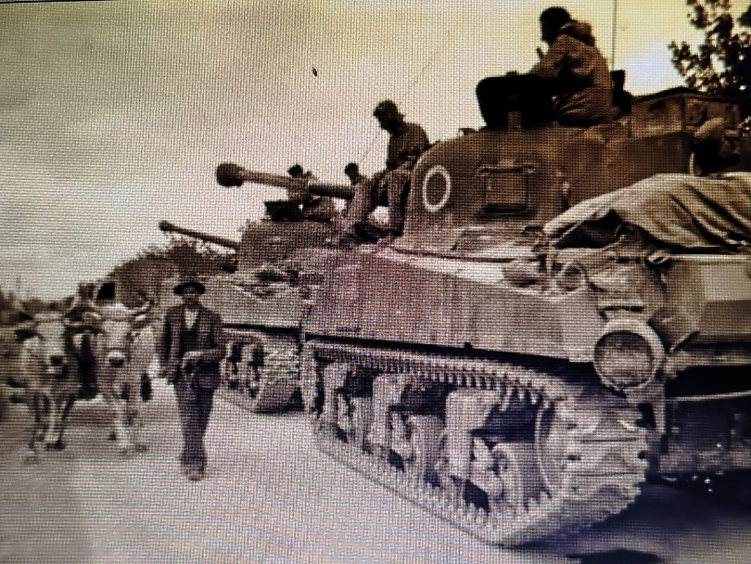
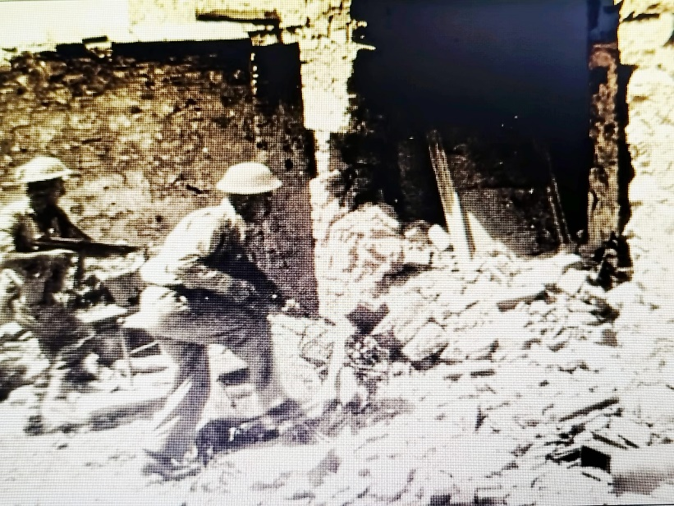
Nella notte del 5 i sudafricani si concentrano a Greglio e da lì prendono Vigo e la cima del Vigese. All'alba del 6 un plotone si diresse direttamente verso la cima del Vigese con un attacco silenzioso, senza preparazione di artiglieria: avanzando lungo i ripidi pendii nella fitta nebbia, i sudafricani piombarono sulla posizione tedesca della vetta cogliendola completamente di sorpresa. Furono fatti nove prigionieri, tra i quali il capitano comandante l'area Vigese-Vigo. Un altro distaccamento sudafricano, dopo duro combattimento, catturò una posizione di mitragliatrice a metà del pendio. Nel frattempo, dopo bombardamento di artiglieria, fu preso anche Vigo. I tedeschi al Torlai, vedendo minacciata la loro ritirata, evacuarono approfittando della pioggia battente e della nebbia. Il 7 le pattuglie sudafricane trovarono sgombro il massiccio di Montovolo e Campolo, con i segni evidenti di una massiccia ritirata.
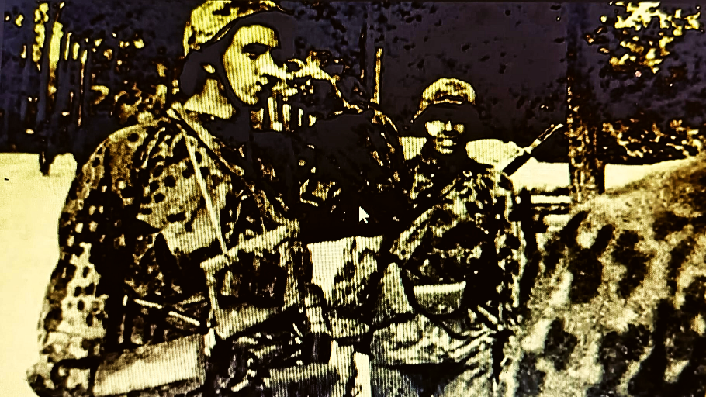
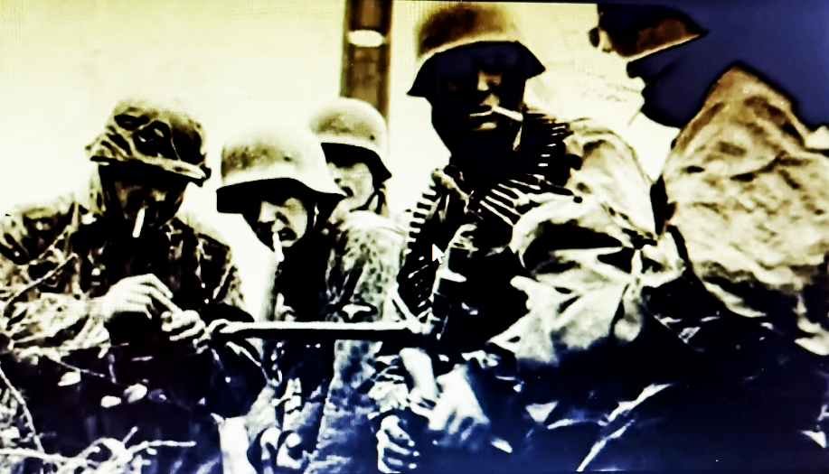
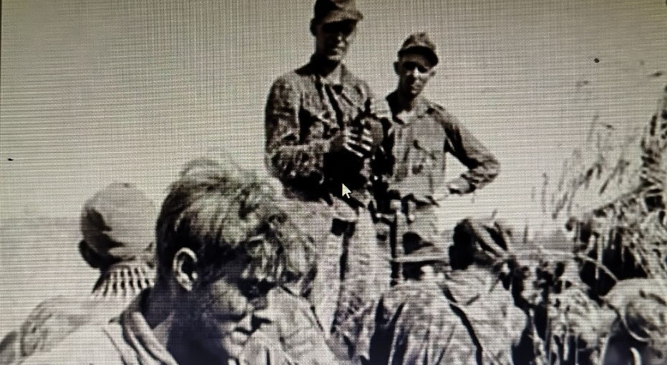
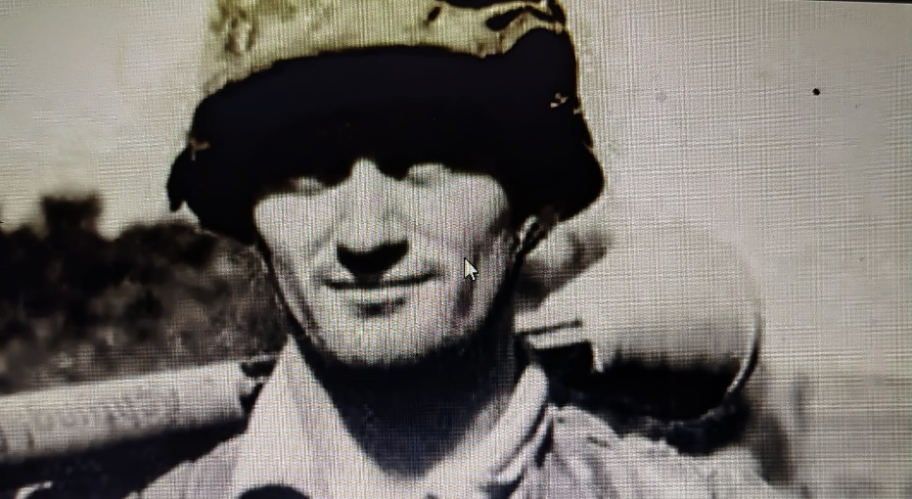
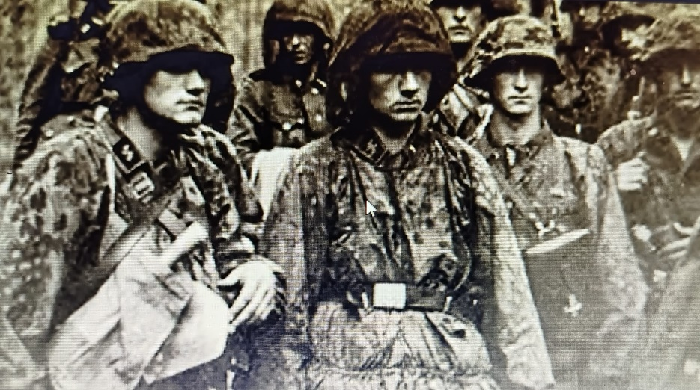
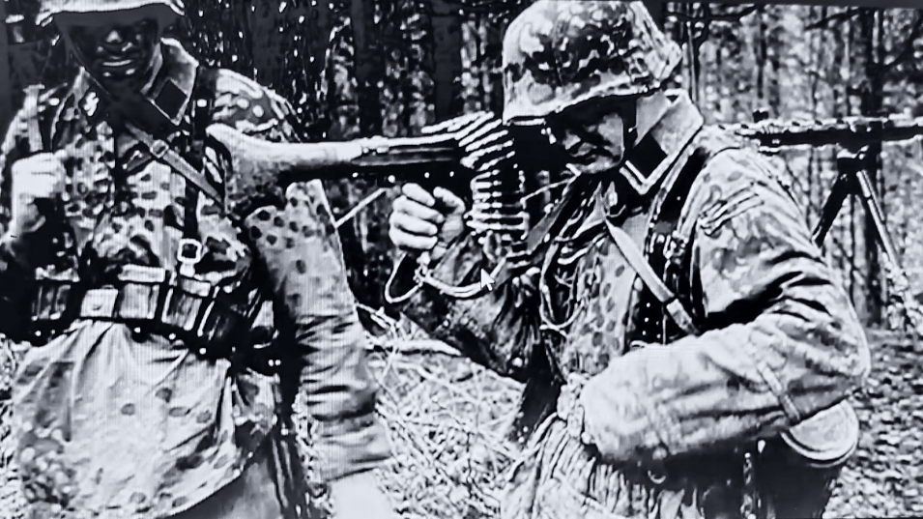
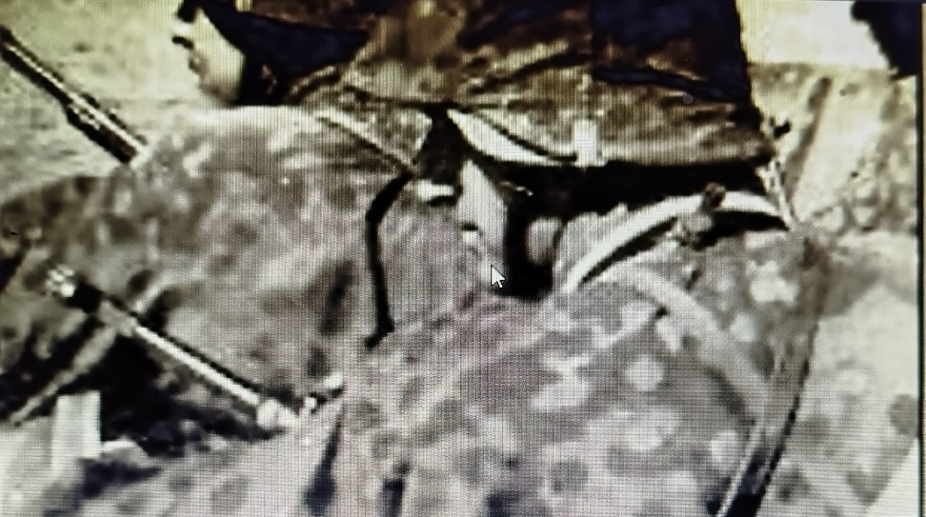
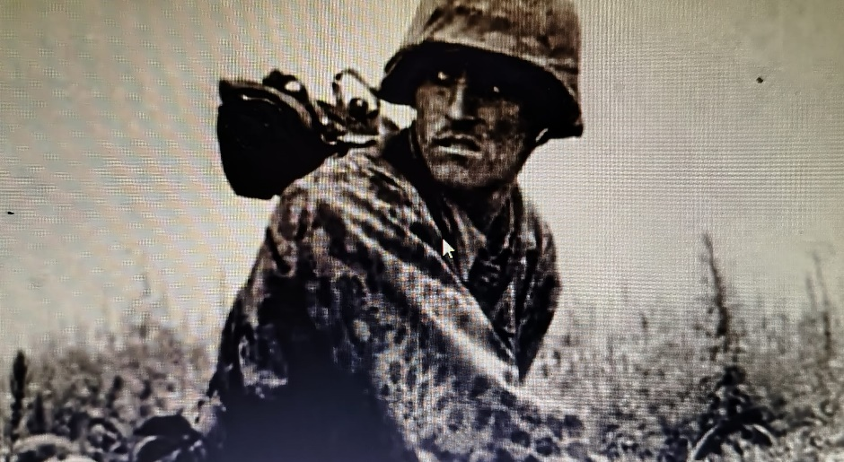
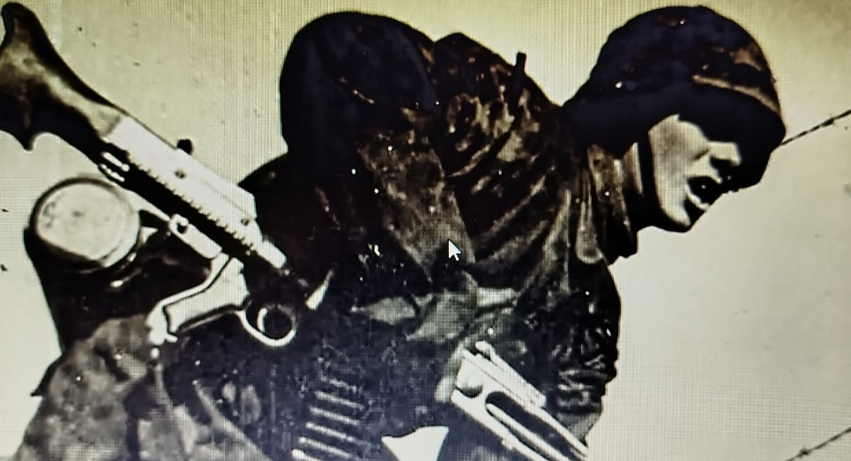
Le Waffen SS sul Vigese
La decisione di ritirarsi da parte dei tedeschi fu senz'altro presa anche in considerazione dei progressi degli americani in val di Setta, progressi che avrebbero portato a un isolamento nelle linee nemiche del massiccio Vigese-Montovolo. Non trova riscontro il racconto del sacrificio di 17 SS che, invece di arrendersi, uscirono da casa Torlai sparando e furono falciati dalle mitragliatrici dei carri armati sudafricani. Intanto, alla fine, il Torlai fu abbandonato dai tedeschi e non conquistato dai sudafricani; poi è dubbio che i carri armati ci siano arrivati: usati nel secondo attacco sudafricano, sono rimasti impantanati nel fango e facile preda del controcarro tedesco.
Dai diari di guerra sudafricani testé citati, Campolo è stata liberata il 7, Vigo il giorno prima e Torlai occupato parimenti il 7.
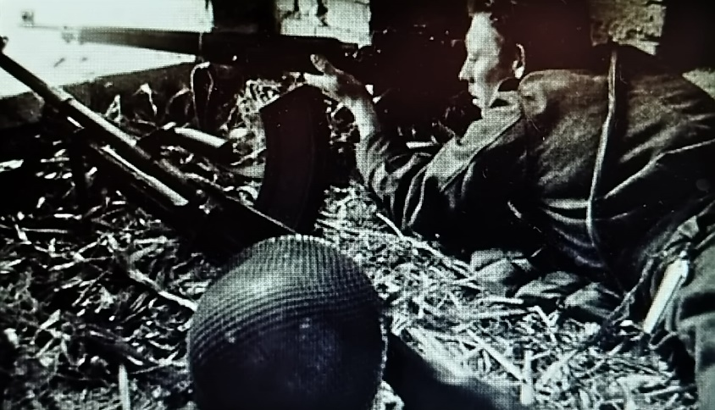
Tappa successiva per i sudafricani Stanco, dove dovettero sostenere un altro duro scontro, nella foto
Campolo di Grizzana Morandi, 3.5.2026
Dott. Marco Michelini
* * *

Appendice — Memoria di un partigiano
Ricordi di Tullio Vannini, trascritti e annotati dal figlio Luigi Vannini
Campolo di Grizzana Morandi, 2026 — Allegato A

Nota dell'autore
Questo testo nasce dalla voce di mio padre Tullio Vannini, della sorella Lilia Vannini e della Madre Antonietta Palmieri, che mi hanno lasciato i suoi ricordi più che i suoi scritti. Ho cercato di trascriverli e di renderli più comprensibili affiancando alla narrazione i riferimenti storici che li illuminano, attingendo in primo luogo al volume «La bufera» di don Luigi Tommasini (parroco di Burzanella durante la guerra), fonte preziosa e talvolta controversa sulla Resistenza in questo territorio. Ho conservato la mia voce di figlio: non sono uno storico, e non voglio fingere di esserlo. Questo documento è messo a disposizione del Dott. Marco Michelini come fonte primaria, affinché ne faccia l'uso che riterrà più opportuno.

L'inizio della ribellione
«Cosa fa l'Italia?» — domandò con voce ferma, quasi di sfida, il soldato Tullio Vannini, rivolgendosi ai suoi commilitoni in un momento che, pur essendo di apparente quiete, covava già l'incendio di una guerra che non lasciava più scampo. E i compagni, come se un'unica voce si fosse levata dalle loro gole, risposero in coro: «Fa schifo!». Quel breve scambio, che a un orecchio distratto sarebbe potuto sembrare poco più che una goliardata, conteneva invece il germe di una ribellione. Per Tullio fu l'inizio dei guai, e delle persecuzioni che lo avrebbero segnato.
Non era il solo a pensarla così. La sfiducia nell'impresa bellica del regime serpeggiava da anni tra i soldati italiani, logorati da campagne disastrose in Africa, nei Balcani e in Russia. Già nel 1942, le lettere dal fronte censurate dai militari fascisti rivelavano, tra le righe e talvolta esplicitamente, un diffuso senso di abbandono e inutilità. Mio padre non faceva che dare voce, con quella domanda sfrontata, a ciò che molti pensavano in silenzio.

L'8 settembre e la fuga
Poi venne l'8 settembre 1943, data scolpita nella memoria degli italiani. Quel giorno l'Italia firmava l'armistizio con gli Alleati, e l'esercito, fino a quel momento costretto a combattere al fianco dei tedeschi, si ritrovò improvvisamente senza ordini, senza comando, senza patria. Fu allora che Tullio, cogliendo l'occasione di quella confusione, decise di scappare. Non aveva un piano preciso: aveva però un istinto chiaro, quello di tornare verso la sua terra, le montagne che conosceva e che avrebbero potuto offrirgli rifugio.
Quella notte e nei giorni seguenti, circa seicentomila soldati italiani rifiutarono di consegnarsi ai tedeschi e scelsero strade diverse: la fuga, la clandestinità, la montagna. Era l'inizio di ciò che la storiografia ha chiamato «la scelta» — il titolo che Roberto Battaglia diede al suo fondamentale studio sulla Resistenza — ovvero il momento in cui l'individuo, spogliato di ogni struttura istituzionale, si trovò a dover decidere da che parte stare.
«L'8 settembre fu per molti il giorno più lungo della vita: non perché qualcosa finisse, ma perché tutto, improvvisamente, doveva ricominciare.» — Roberto Battaglia, Storia della Resistenza italiana, 1953
Mio padre tornò verso le sue montagne. Era una scelta istintiva, ma anche razionale: il territorio appenninico tra Grizzana, Camugnano e Castiglione dei Pepoli offriva rifugio naturale, e le comunità rurali — pur con le loro paure — erano in genere solidali con i figli del luogo.

La vita nei boschi
La vita del fuggiasco era dura, segnata dalla fame e dall'incertezza. I boschi offrivano nascondiglio, ma non pane. Ogni tanto, spinto dal bisogno, Tullio faceva ritorno alla casa materna, per rifocillarsi almeno di un pezzo di pane, di un po' di minestra calda. I genitori lo accoglievano con amore, ma anche con timore. Luigi, il padre, lo ammoniva, perché ben capiva quale pericolo incombeva sulla famiglia se i tedeschi o i fascisti lo avessero scoperto. Antonietta, la madre, piangeva e lo supplicava di non esporsi. Ma un giovane che ha deciso di ribellarsi non ascolta se non la voce della coscienza e della libertà.
Don Luigi Tommasini, nel suo libro «La bufera», descrive con partecipazione commossa le condizioni di questi giovani nascosti sui monti della nostra zona. Scrive del freddo, della fame, dell'isolamento, ma anche di una solidarietà silenziosa che attraversava le famiglie contadine, le quali rischiavano assai nel dare rifugio o anche solo un tozzo di pane a un renitente. La casa di mia nonna Antonietta era uno di quei luoghi dove il confine tra il lecito e il pericoloso si assottigliava ogni giorno di più.
Tommasini racconta che a Burzanella confluivano continuamente sfollati, renitenti e fuggiaschi: padri dehoniani cacciati da Castiglione dei Pepoli, gente venuta dalla Toscana, giovani attratti dalla voce che il parroco poteva proteggerli. Il comprensorio, con i suoi boschi fitti impenetrabili ai mezzi corazzati tedeschi, offriva rifugio naturale a quanti non volevano sottoporsi al controllo nemico.
«Altre persone giunsero dalla Toscana, alcune perché avevano parenti a Burzanella, altre attratti dalla voce che il parroco di Burzanella poteva proteggerli e magari trovar loro un posto di lavoro» — don Luigi Tommasini, La bufera, cap. XXI
In questo periodo, tra la fine del 1943 e i primi mesi del 1944, si stava formando a Montovolo una banda partigiana che avrebbe riunito diversi giovani della zona — tra cui, oltre a mio padre, Mario Michelini e Lino Degli Esposti detto «Banana». Don Tommasini ne parla come di una formazione numerosa, dotata perfino di cavalli lasciati al pascolo sulla cima del monte, allora priva di alberi. La sua attività principale era, almeno agli inizi, quella dell'autoapprovvigionamento: espropri ai danni dei possidenti, con la restituzione — o almeno così si racconta — ai contadini più poveri.

I primi atti di resistenza
Non bastava più fuggire. Tullio, insieme ad altri giovani nella sua stessa condizione, comprese che bisognava anche resistere, reagire, far sentire che non tutto il popolo era piegato. Così iniziarono i primi atti di opposizione ai fascisti, che — sostenuti dai tedeschi — continuavano a spadroneggiare nel luogo. Un episodio rimase impresso: l'assalto a un fascista locale, dal quale si presero una pistola. Non era solo un'arma, era un simbolo: la prova che non si intendeva subire passivamente.
Don Tommasini colloca nell'agosto del 1944 l'episodio più eclatante legato alla formazione di Montovolo: il tentativo di attentato al reggente del fascio di Riola, Duilio Pisi. Secondo il parroco, fu il terzo attentato ai danni di costui. I partigiani circondarono il luogo dove si trovava, ma Pisi riuscì a fuggire sparando. Sul terreno rimase gravemente ferito Clemente Borelli; secondo alcune fonti anche mio padre Tullio partecipò, ma mai me lo ha riferito.
Tommasini riferisce che fu lo stesso Felice Contavalli, durante il colloquio con il comandante tedesco a Castiglione dei Pepoli, a fare il nome di Pisi Duilio come responsabile della denuncia. Il comandante sfogliò i suoi dattiloscritti e confermò: «Infatti siete stati tutti denunciati da Pisi Duilio di Vimignano, reggente il fascio di Riola». Tommasini aggiunge che Pisi aveva usato il suo potere per regolare conti personali — la rivalità commerciale con la famiglia Contini di Campolo.
Le due versioni dell'episodio — quella di don Tommasini e quella tramandata nella nostra famiglia — divergono su alcuni dettagli: il luogo dell'agguato, le circostanze della morte del Borelli, persino il giorno. Lascio al lettore e agli storici il compito di valutare queste discrepanze. Quel che è certo è che mio padre vi partecipò e ne portò le conseguenze.

La cattura
Un giorno i tedeschi piombarono improvvisamente nella casa di Tullio. Egli si trovava lì proprio in quell'istante, sceso dai boschi per rifocillarsi. Avvertì il pericolo e si nascose in un piccolo gabinetto esterno, trattenendo il fiato, ascoltando ogni rumore. I tedeschi cominciarono a interrogare il padre Luigi, chiedendo dove si trovasse il figlio. Ai dinieghi del pover'uomo, cominciarono a colpirlo col calcio del fucile, mentre Antonietta, la madre, urlava e implorava che smettessero. Fu allora che Tullio, incapace di sopportare oltre quel supplizio inflitto ai suoi, uscì dal nascondiglio e si consegnò. Fu catturato.
Era il 15 settembre del 1944. La data non è casuale: il giorno prima, il 14, tre soldati tedeschi erano saliti a Montovolo e avevano scoperto che il santuario era stato usato come rifugio partigiano. I partigiani erano fuggiti nei boschi, ma i tedeschi avevano fatto i nomi. E quei nomi — con i loro indirizzi — erano nelle mani sbagliate.
Dal racconto di Tommasini (14-15 settembre 1944): il 14 settembre tre tedeschi si presentano in canonica a Burzanella chiedendo le chiavi del Santuario di Montovolo. Tommasini li accompagna a Vigo, dove trovano Felice Contavalli — un seminarista liceale sfollato — e lo incaricano di guidarli al santuario. Il giovane, sapendo che lassù si nascondevano i partigiani (tra cui i fratelli del parroco don Racilio Nascetti), cerca di avvertirli con gesti e segnali. I tedeschi capiscono, inseguono i fuggitivi sparando; Contavalli si dà alla fuga insieme ai partigiani nei boschi. Quella sera, terrorizzato, raggiunge Burzanella e racconta tutto a Tommasini, che lo rimprovera aspramente per la sua imprudenza. La mattina del 15 settembre Contavalli si presenta al comando tedesco a Vimignano come ordinato. Viene arrestato insieme ad altri sei: Luigi Contini, Tullio Vannini, Nello Benassi di Moschino, Mario Michelini, Gianni Piccinelli e Adolfo Verri, fabbro di Vimignano padre di sette figli. I tedeschi li rinchiudono in un locale della casa Vittuari, accanto alla chiesa, poi nella notte li caricano su un camioncino sgangherato e li portano via.
Don Tommasini, nella sua «La bufera», elenca gli arrestati di quel mattino: Luigi Contini, Tullio Vannini, Nello Benassi, Mario Michelini, Gianni Piccinelli, Adolfo Verri, e Felice Contavalli — quest'ultimo uno studente liceale sfollato in canonica a Vigo, che aveva cercato di avvertire i partigiani della presenza tedesca senza riuscirvi. Il parroco non ha dubbi su chi avesse fornito le informazioni ai tedeschi: Duilio Pisi, lo stesso che aveva già subìto gli attentati.
Tommasini scrive che al momento dell'arresto i sette vennero «denunciati come banditi» — e che il capitano tedesco gli consegnò un biglietto con scritti i nomi di tutti e sette i prigionieri. Non fu dunque un rastrellamento casuale: i tedeschi avevano una lista precisa di nomi e indirizzi, fornita da Pisi Duilio.
«Sono stati denunciati come banditi» — disse il capitano — don Luigi Tommasini, La bufera
Mio padre fu tra loro. Uscì dal nascondiglio non per resa, ma per amore — per non vedere il padre percosso davanti ai suoi occhi. C'è in questo gesto qualcosa che va oltre il coraggio militare: è la forma più antica e più umana di responsabilità.

La prigionia
Insieme ad altri compagni, venne condotto nelle prigioni di Castiglione dei Pepoli, ricavate nell'antico palazzo dei Pepoli. La voce correva: sarebbero stati giustiziati. La paura serpeggiava tra i prigionieri, e alcuni piangevano disperati. Tullio stesso raccontò poi di aver provato una sensazione strana, quasi di estraneità, come se al suo posto ci fosse un altro uomo; e intanto si chiedeva: «Come saremo, da morti?».
In quei giorni mia nonna cercò aiuto ovunque. Si rivolse persino a Duilio Pisi — un parente, per quanto lontano — sperando che potesse intercedere. Pisi la accolse con disprezzo: quelli erano banditi, disse, e come banditi sarebbero stati trattati. Don Tommasini annota questo episodio con amarezza, sottolineando come certi uomini, investiti di un briciolo di potere, ne facessero strumento di crudeltà piuttosto che di responsabilità.
Tommasini descrive con amarezza il ritratto di Pisi Duilio: Reggente del Fascio di Riola di Vergato, abitante a Campolo di Vimignano, che periodicamente si presentava in canonica con i repubblichini a verificare i documenti. Era lui che, secondo il racconto del Contavalli confermato dal comandante tedesco, aveva denunciato i sette al comando nemico per ragioni di rivalità personale e commerciale. Tommasini conclude con amarezza che la guerra aveva rivelato il peggio in certi uomini.

La liberazione
Eppure la sorte decise diversamente. Era il tempo in cui i tedeschi iniziavano la loro ritirata, incalzati dagli Alleati. Avevano ben altri problemi che occuparsi di giovani partigiani catturati. Così, anche grazie all'intercessione di un parroco del luogo, avvenne l'inaspettato: i prigionieri furono liberati. Ma la liberazione stessa fu un trauma: i giovani, convinti che li stessero portando al patibolo, marciavano rassegnati all'ultimo passo. E quando invece si trovarono fuori, vivi, liberi, non seppero quasi crederci.
Quel parroco era don Luigi Tommasini. Partì il 16 settembre con don Nascetti — digiuni, a piedi, rischiando di persona. Giunsero a Castiglione verso le 18, dove dalla finestra del carcere Contavalli li vide e gridò: «Don Luigi siamo tutti qui! venga a liberarci». Il primo colloquio col sottoufficiale si concluse con un rinvio al giorno dopo. Passarono la notte a San Damiano, ospiti del parroco don Francesco Bullini. Il 17 settembre, di nuovo davanti al carcere, il capitano rimandò ancora alle 14:00. Solo nel pomeriggio il capitano Telgelman — lo stesso già incontrato dopo il rastrellamento del Farneto del 18 luglio — acconsentì: Tommasini mostrò i documenti del cantiere della Todt, garantì che i prigionieri sarebbero stati suoi operai, e il capitano salì alle celle e scese con tutti e sette. Come ci riuscì è una questione che ha interrogato molti: altri sacerdoti — don Tonelli, padre Fedele a Sarsina, don Ilario Lazzeroni a Monte Granelli — erano stati fucilati insieme ai loro prigionieri per aver tentato la stessa cosa.
Dal racconto di Tommasini — il secondo arresto (19-20 settembre 1944): il 19 settembre, mentre Tullio Vannini e Luigi Contini si dirigevano a Burzanella per lavorare al cantiere, vengono nuovamente fermati alla Serra dei Coppi da una pattuglia tedesca e rinchiusi nel mulino di Limentra a Riola. Il 20 settembre i parenti giungono in canonica a Burzanella ad avvertire Tommasini. Questi parte immediatamente per una nuova maratona di quattordici chilometri, raggiunge il comando tedesco alla Rocchetta Mattei e, con la consueta presentazione dei documenti del cantiere Todt, ottiene la seconda liberazione. In quella occasione incontra Giorgio Mertel, diciottenne già parrocchiano di Burzanella, arruolato a forza come inserviente dai tedeschi, che parla bene di lui al comando e contribuisce alla liberazione.
«Eravamo ancora digiuni ma non sentivamo la fame» — don Luigi Tommasini, La bufera
La libertà durò poco. Il 19 settembre mio padre e Luigi Contini furono nuovamente fermati alla Serra dei Coppi, mentre si recavano a Burzanella per lavorare in un cantiere che don Tommasini aveva organizzato come copertura per i renitenti. Furono condotti al mulino del Limentra a Riola. Il 20 settembre don Tommasini tornò alla carica, questa volta alla Rocchetta Mattei dove era stanziato il comando tedesco, e li liberò di nuovo.

Epilogo
Il destino, che tante volte aveva sembrato volerlo travolgere, gli concesse di tornare alla vita. Si sposò, mise su famiglia, e poté raccontare — o meglio, lasciare che fosse il figlio a raccontare — queste memorie.
Ho scritto questo testo cercando di stare il più vicino possibile alla sua voce, aggiungendo solo quel che mi serviva per capire e far capire. Don Tommasini mi ha aiutato: la sua «La bufera» è un libro imperfetto, a tratti compiaciuto, ma è l'unico che abbia messo per iscritto ciò che è accaduto in questi luoghi, con questi nomi, in quegli anni. Senza di lui, molte cose sarebbero rimaste nell'ombra.
E io, suo figlio, oggi le scrivo, affinché non vadano perdute, affinché la voce di chi ebbe il coraggio di opporsi, pur tra mille paure e dolori, continui a risuonare. Perché la storia, se non viene raccontata, rischia di svanire come polvere al vento.

Fonti principali consultate (Allegato A)
• Don Luigi Tommasini, «La bufera». Tipografia Compositori, Bologna. Racconto autobiografico delle vicende della Resistenza nel territorio di Burzanella e del massiccio Montovolo-Vigese.
• Testimonianze orali di Tullio Vannini, raccolte dal figlio Luigi nel corso degli anni.
• Testimonianze orali di abitanti di Campolo di Grizzana Morandi, raccolte nel corso di diversi anni dall'autore.
• Roberto Battaglia, «Storia della Resistenza italiana». Einaudi, Torino, 1953. Opera di riferimento per il quadro generale della Resistenza nell'Italia centro-settentrionale.

